4.1 Antibiotiques

Résultats test 1 – document de travail élève (DTE1)

Test 1

Le Docteur Lai a fait pousser dans 3 tubes à essais différents des bactéries semblables aux souches qui infectaient Arthur.
- Tube 1 – Des bactéries qui poussent sur un milieu de croissance seul sans présence d’antibiotique
- Tube 2 – Des bactéries en présence d’antibiotiques connus pour inhiber la croissance de ces bactéries
- Tube 3 – Des bactéries en présence d’antibiotiques connues pour être résistantes aux antibiotiques recommandés

Résultats

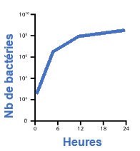 Figure a.
Pas d’antibiotiques.
Croissance des bactéries en l’ABSENCE d’antibiotiques.

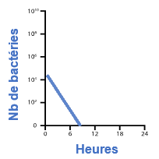
Figure b.
Antibiotiques efficaces.
Croissance des bactéries si on utilise des antibiotiques bactéricides.

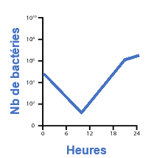
Figure c.
Antibiotiques et bactéries résistantes.
Croissance des bactéries incluant des souches résistantes à l’antibiotique présent

Conclusions

- Pourquoi le Docteur Lai pense-t-il qu’il est nécessaire de réaliser ces contrôles ?

- Qu’arrive-t-il aux bactéries dans chacune de ces figures ?
  - ___________________________________________________________
___________________________________________________________
  - ___________________________________________________________
___________________________________________________________
  - ___________________________________________________________
___________________________________________________________

- Pouvez-vous expliquer ce qui se passé à la figure 3 ?
____________________________________________________________________________________________________________________________________________________________

